平阳二中2015学年第二学期质检考试
高一政治
一、判断题(判断下列说法是否正确, 正确的请将答题纸相应题号后的 T 涂黑, 错误的请将答题纸相应题号后的 F 涂黑。每小题1分,共10分)
1.在我国，人民民主专政具有广泛性，对中华人民共和国全体公民实行民主。
2.行使选举权和被选举权是公民参与管理国家和管理社会的基础和标志。
3.维护国家安全、荣誉和利益是公民必须履行的政治性义务。
4.差额选举可以充分考虑当选择结构的合理性。
5.制定村民自治章程或村规民约等形式，是村民自治的基础。
6.我国正在建设服务型政府，其根本目的是进一步提高政府为社会发展服务、为人民服务的能力和水平。
7.我们可以在微博、论坛上发表任何言论，通过舆论监督的方式行使监督权。
8.当我们与别人的纠纷无法协调时，可以向政府申请行政复议。
9.依法行政的具体要求是：合法行政、程序正当、权责统一。
10.国家权力机关的监督属于行政系统内部的监督。二、选择题（共30小题，每题2分，共60分）
11．据统计，进入2015年来，先后有湖南、海南、西藏、天津、深圳、北京等6个地区宣布提高最低工资标准。最低工资标准是保障劳动者最低工资收入的制度，是一种适用于全行业的国家标准。国家不断上调最低工资标准的根本原因是
A．我国是人民民主专政的社会主义国家 B．公民的权利与义务有一致性
C．我国的人民民主具有广泛性 D．我国的人民民主具有真实性
12. 2015年3月5日召开的十二届全国人大三次会议到会代表近3 000人，来自全国
各省、自治区、直辖市、香港特别行政区、澳门特别行政区和中国人民解放军等各个选举单位，各方代表均占到一定比例。上述材料说明我国
A．民主权利的广泛性 B．人民民主的真实性
C．民主主体的广泛性 D．公民的民主权利有法律保障
13. 2015年3月，缅甸军队同缅北果敢地区有关武装团队在中缅边境地区持续交火，13日下午缅军机炸弹落入中方境内，造成中方无辜平民死伤。我国政府、外交部、军方都向缅方提出了严正交涉，坚决维护中缅边境的安全稳定，坚决保护我国人民的生命和财产安全。上述材料说明我国
①民主权利的广泛性 ②人民民主的真实性 ③民主主体的广泛性 ④尊重和保障人权
A.①② B.②③ C.③④ D.②④
14. 2015年8月，公安部决定继续开展深化打击整治网络违法犯罪专项行动，严厉打击各种网络违法犯罪，有效整治和规范互联网秩序。我国坚持人民民主专政，是因为
①人民民主专政就是对人民实行民主 ②人民民主专政就是对敌人实行专政
③人民民主专政是我们国家生存发展的政治基石
④坚持人民民主专政是现代化建设的政治保证
A．①③ B．②④ C．③④ D．①④
15、“高音炮”对阵“广场舞”的活剧，使噪音扰民问题凸现在公众面前。化解这类矛盾，共建祥和文明社区，需要当事人正确处理
A．民主与集中的关系 B．个人与国家的关系C．民主与专政的关系D．权利与义务的关系
16. 2014年12月15日，香港警方完成了铜锣湾“占领区”清障。港媒称，“占中”持续两个半月，挑战香港法治，破坏社会秩序，最终以失败收场.对“占中”闹剧的反思的正确认识有
①遵守宪法和法律是我们应尽的义务 ②要坚持权利与义务相结合的原则
③要避免个人利益与国家利益产生矛盾 ④政治自由是我国公民基本的民主权利
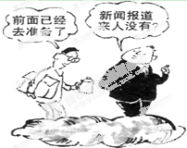
A.①② B.②③ C.③④ D.②④
17.漫画《走基层》给我们的启示是
①诚心诚意为群众办实事，反对官僚主义
②坚持对人民负责的原则，反对形式主义
③克服及时行乐思想和特权现象，反对享乐主义
④狠刹挥霍享乐和骄奢淫逸的歪风，反对奢靡之风
A.②③ B.①④
C.①② D.③④
18. 从来没有一个渠道，能够汇集如此之多民间声音；从来没有一个空间，可以同时容纳如此之众共商国是；也从来没有一种力量，能够把互不相识的大众意见凝聚成推动社会进步的力量。中国互联网做到了，中国网民做到了。这意味着
①网络发展正深刻影响中国公民的政治参与 ②网络成为促进社会民主进步的重要平台
③网络反腐逐渐成为廉政建设的利器 ④网络成为我国公民参与政治生活的保障
A. ①② B. ②④ C. ①④ D. ①③
19. 针对农民工只是“进入”而没有“融入”城市的现象，民政部出台的《关于促进农
民工融入城市社区的意见》规定，在社区有合法固定住所、居住满一年以上、符合选民资格条件的农民工，由本人提出申请，经社区选举委员会同意，可以参加本社区居民委员会的选举。这一规定
A. 赋予农民工参与国家管理的基本政治权利 B. 拓宽了农民工参与民主决策的渠道
C. 保障农民工参与管理公共事务的民主权利 D. 提高了农民工有序政治参与的能力
20.《杭州市小客车总量调控管理暂行规定》实施已近一年，相关部门根据政策实施及前期座谈调研情况，拟定了《杭州市小客车总量调控管理规定(征求意见稿)》，于2015年4月公开向全社会征求意见，以便进一步修改完善。某市民通过微博为政府的决策提出意见和建议。这种参与民主决策的渠道是
A. 专家咨询制度 B. 社情民意反映制度
C. 社会听证制度 D. 重大事项社会公示制度
21. 最近，饮用水的安全问题成为了人们关注的热点。对此问题，公民可以
①通过媒体表达自己的意见 ②审核上市销售安全的饮用水产品
③建议政府保护消费者的知情权 ④在“两会”期间质询政府有关部门
A.①② B.③④ C.②④ D.①③
22.小明周末陪妈妈参加村委会组织的村民会议，就有关治理村里河道污水问题的进行讨论，下列关于“村民自治”说法正确的是
A.村民委员会是我国基层政权机关 B.村里各项事务均由村委会讨论决定
C.村务公开是民主决策的重要形式 D.村民自治是人民当家作主的有效途径
23.清代张聪贤的《官箴》：“吏不畏吾言，而畏吾廉；民不服吾能，而服吾公；公则民不敢慢，廉则吏不敢欺。公生明，廉生威。”这告诫我们党和政府的各级领导干部应该做到
①自觉接受人民监督 ②始终保持清正廉洁
③正确履行管理职能 ④依法行使手中权力
A.①③ B.①② C.②④ D.③④
24. 目前，我国农村普遍建立了有利于实施民主决策的村民会议或村民代表会议制度，以及民主理财、财务审计、村务管理等制度，制定了村民自治章程或村规民约。这样做旨在
A．赋予村民更多的民主权利 B．完善我国村民自治的法律体系
C．切实保障村民参与民主管理 D．加强我国农村的基层政权建设
25. 党的十八大以来，实名举报成为反腐领域的新动向。为此，许多网络媒体开设“举报监督专区”等以引导公众理性参与反腐。这些举措体现公众政治参与的方式是
A.信访举报制度 B.监督听证会
C.重大事项社会公示制度 D.舆论监督制度
26. 某校高一学生针对当地雾霾已超“国标”、空气污染严重的事实，依据相关法律
法规，要求环保局依法履行职责、治理大气污染，“让大家自由呼吸新鲜空气”。这体现了该学生
①积极参与民主管理 ②依法参与民主监督
③坚持权利与义务统一 ④有序参与政治生活
A. ①②③ B. ②③④ C. ①②④ D.①③④
27.我国政府是人民的政府，这是因为
①我国是人民民主专政的社会主义国家 ②政府的权力是由人民所赋予的
③我国政府承担着重要职能 ④我国政府是国家权力机关的执行机关
A.①② B. ②③ C. ③④ D. ①④
28. 2015年1月,杭州市某区政府开重要会议，布署加大财政投入，进一步落实社会救助政策、保障困难群众基本生活。可见，该区政府
①坚持对人民负责的基本原则 ②坚持简政放权、审慎用权
③加强社会建设职能 ④积极履行组织经济建设职能
A.①② B.②④ C.①③ D.③④
29. 2015 年初，习近平总书记在云南鲁甸地震灾区考察时表示：当地政府一定要做好扶贫、救灾双重任务。不能光喊口号，更不能搞形式主义，一定要真抓实干。这启示各级领导干部要
①树立正确的政绩观，提高服务能力和水平
②树立求真务实的工作作风，增强服务意识
③拓宽民意反映渠道，强化社会管理与服务
④积极推行政务公开，自觉接受人民的监督
A．①② B．②③ C．③④ D．①④
30. 近年来，以“淘宝团购”、“QQ团购”为代表的“网络团购”在我国蓬勃兴起。
这一方面更新了人们的消费观念和消费方式，另一方面使得欺诈等违法犯罪行为有了新的土壤。因此，政府必须在网络交易方面有所作为。下列选项属于政府措施的是
①坚持依法行政，规范网络交易行为 ②诚信经营，提升形象
③履行经济职能，加强市场监督 ④从重从快审判欺诈案件
A．①③ B．①④ C．②③ D．③④
31.公民遇到困难，可以求助于政府，下列为公民求助或投诉提供法律途径的是
A. 开设热线电话 B.设立信访部门
C.发展电子政务 D.建立行政仲裁、行政复议和行政诉讼
32.下列选项能体现出政府在组织经济建设过程中进行市场监管的是
A.浙江省委鼓励发展混合所有制经济 B.国家税务总局扩大企业所得税优惠范围
C.国家统计局发布经济运行状况统计数据D.工商部门开展打击假冒伪劣产品专项行动
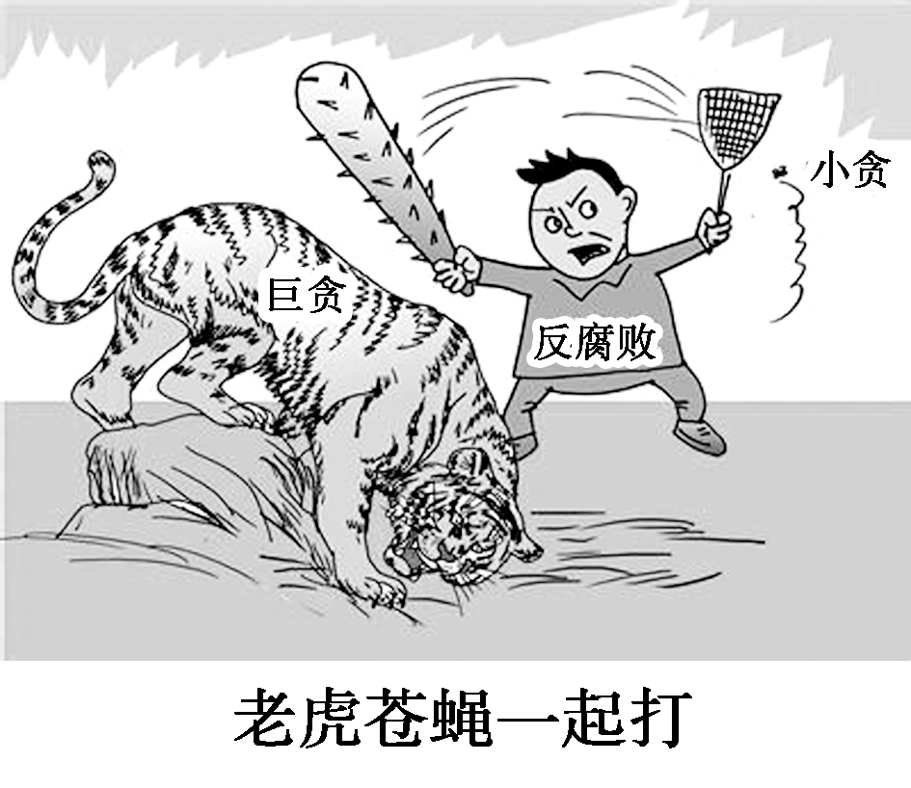
33. 漫画《老虎苍蝇一起打》。说明
①必须坚持人民民主专政
②公民在法律面前一律平等
③公民的权利与义务是统一的
④人民民主具有广泛性和真实性
A.①② B．③④
C．①③ D．②④
34. 对待“老虎”与“苍蝇”，政府应该
A.完善法规，行使立法权 B.依法行政，自觉接受监督
C.坚持科学决策、民主决策 D.以“打虎拍蝇”为工作的中心
35.下列属于行政系统内部的监督是
A.权力机关的监督 B.中国共产党的监督 C.人民政协的监督 D.审计部门的监督
36、“尊重每一个人的权利，维护每一个人的尊严，哪怕他(她)有罪有错。这是基本的法治理念，也是文明社会的底线。”对此理解正确的是
①必须坚持公民在法律面前人人平等原则 ②任何公民的合法权利都受到保护
③人格尊严是公民最基本的政治权利 ④必须坚持权利与义务统一原则
A．①② B．②④ C．③④ D．①③
37、城镇化是中国现代化建设的“历史任务”，现阶段应为人们自由迁徙、安居乐业创造公平的制度环境。假如你要向有关决策部门提出合理化建议，可选择的最佳方式及其理由是
A．社会听证制度，因为听证于民能迅速及时解决社会矛盾
B．重大事项公示制度，因为知情权是公民参与决策的前提
C．信访举报制度，因为举报是公民行使建议权的重要途径
D．社情民意反映制度，因为民意是正确决策重要信息资源
38、2015年全国“两会”进一步倾听和反映民众呼声，进一步推动了基层民众的有序政治参与，以扩大人民民主。这充分说明
①我国的一切权力属于人民 ②广大人民直接行使管理国家的权力
③“草根”民众将在更加公平的基础上参与政治 ④社会主义民主具有广泛性
A.①②③ B.①③④ C.①②④ D.②③④
39、有媒体认为，外国的民众除了看媒体的宣传，还会看中国人在国外的表现，看一个具体的中国人的表现，从这个角度来说，13亿中国人个个都是“外交官”。为了做好“外交官”每个公民都应
①自觉履行维护国家荣誉的义务 ②提高依法行政的能力和水平
③培养公民意识，树立国家观念 ④坚定维护世界各国的利益
A．①② B．③④ C．①③ D．②④
40、“干部用得准不准，交给群众审一审，干部用得行不行，交给群众评一评”，这是黑龙江省大庆市干部任用实行公示制的通俗说法。该市选用干部通过公示的办法让群众把好最后一关，将干部人选交给群众“审一审”、“评一评”的制度保障了
A．公民的选举权 B．公民的监督权
C．公民的言论自由 D．公民法律面前一律平等
三、综合题（共30 分）
41.2015年各地及全国“两会”上,“尽早”全面放开二孩政策呼声急切,“鼓励一胎、允许二胎、严防三胎”成为生育政策的一种新思路。中国社科院2014年12月15日发布《经济蓝皮书:2015年中国经济形势分析与预测》指出,中国目前生育率已经非常接近“低生育陷阱”,呼吁尽快从“单独二孩”向“全面放开二孩”政策过渡。对于全面放开二胎,国家层面仍然持谨慎态度,全国人大代表、国家卫计委科学技术研究所所长马旭认为,生育政策的影响是一个复杂的过程，国家有关部门会积极研究。
（1）公民积极参与制定“全面放开二胎政策”，对于推进科学、民主决策有何意义?(7分)
42、材料一 2014年春节期间，全国多地遭遇雾霾天气。除夕夜邢台、济南、南京、西安等众多城市遭遇“爆表”；从腊月廿九到正月初七，湖北前6天连续雾霾；农历大年初一，北京遭遇雾霾天气，中度至重度污染；大年初一到初三华北多地被雾霾天笼罩……
材料二 2014年3 月，国务院总理李克强作政府工作报告时表示，向包括雾霾在内的污染宣战，就要“铁腕”治污加“铁规”治污，治理雾霾“不能等风靠雨”，要主动作为。
材料三 面对当前的环境污染，一地或一人很难“独善其身”。每个公民都要行动起来，少开车，少用一次性物品，积极参与社区环保活动。
(1)结合政府知识，说明我国在向包括雾霾在内的污染宣战，实现科学发展的过程中政府应该如何作为。(15分)
(2)请从公民有序参与政治生活的角度，为公民在治理空气污染中的做法提几点合理化建议。(8分)
平阳二中质检考试政治试卷答案及评分标准

一、判断题（本大题有10小题，每小题1分，共10分）
题号 | 1 | 2 | 3 | 4 | 5 | 6 | 7 | 8 | 9 | 10
答案 | F | T | T | F | F | T | F | F | T | F

二、选择题Ⅱ：单项选择题，每题2分，30题，共60分。
11～15 A C D C D 16～20 A C A C D 21～25 D D C C D
26～30 B A C A A 31～35 D D A B D 36～40 A D B C B
- 材料题
41.公民积极参与制定“全面放开二胎政策”，对于推进科学、民主决策有何意义?（7分）。
（1）公民通过参与决策，是推进决策民主化、科学化的重要环节。1分
（2）有助于决策反映民意，体现“全面放开二胎政策”的民主性；3分
（3）有利于决策集中民智，增强“全面放开二胎政策”的科学性。3分
42.（1）①坚持为人民服务的宗旨和对人民负责的基本原则，落实可持续发展战略。②履行保障人民民主和维护国家长治久安的职能，建立健全环境保护法规、标准，加强环境检测和环保执法。③履行组织社会主义经济建设的职能，制定和落实相关产业政策，优化产业结构和能源结构。④履行组织社会主义文化建设的职能，进行绿色、环保理念的教育和宣传。⑤要加强社会建设和生态文明建设的职能，推进生态文明建设，创造良好的生态环境。（每点3分，15分）
（2）①积极参与民主决策，通过多种方式为政府治理空气污染出谋划策。②正确行驶民主监督的权利，监督政府落实治理环境的措施和企业的生产经营行为，并对违法排污企业进行举报。③积极参与民主管理，参加社区环保行动，共建文明环保社区。④正确处理权利与义务的关系，自己履行义务，践行低碳生活方式。（每点2分，8分）

